МОУ Гимназия, г. Нижневартовск

Проектно-исследовательская работа по математике

ПРОСТЫЕ ЧИСЛА.
РЕШЕТО ЭРАТОСФЕНА.

Выполнил: ученик 6 А класса
Спирин Альфред
Научный руководитель:
Павлова Ирина Сергеевна

Нижневартовск, 2011
СОДЕРЖАНИЕ
ВВЕДЕНИЕ……………………………………………………..…………..3
Глава 1. Теоретические основы простых чисел……………………….....5
  - Способ нахождения простых чисел: Решето Эратосфена…….….5
  - Историческая справка………………………………………………8
Глава 2. Практическое применение простых чисел……………………10
  - Система задач на простые числа………….…………………...….10
  - Простые числа в музыке…………………………………………..15
ЗАКЛЮЧЕНИЕ………………………………………………………..….18
СПИСОК ЛИТЕРАТУРЫ………………………………………………...19
ПРИЛОЖЕНИЯ……………………………………………………...……20

ВВЕДЕНИЕ
Актуальность.
В арифметике Эратосфен стал вторым гроссмейстером (после Евклида). Он составил первую таблицу простых чисел («Решето Эратосфена») и заметил, что многие простые числа группируются в пары близнецов: таковы 11 и 13, 29 и 31, 41 и 43… А Евклид доказал, что множество всех простых чисел бесконечно. Верно ли то же самое для чисел-близнецов? Эта задача не покорилась Эратосфену. Знать бы ему и его насмешливым питомцам, что она не будет решена даже через 22 столетия! В наши дни "проблема близнецов" остается единственной не решенной задачей, которая досталась нам от Античности. Справятся ли с нею математики 21 века?
Сейчас простые числа используются в разных областях: шифрование, нанотехнологии, программирование и во многих других. Простые числа помогают людям быть точнее в этих областях, а сейчас точность очень важна. В нанотехнологиях, например: в эти проекты вложены большие деньги, одно неверное действие – и эти вложения не принесут пользы.
Программирование: набрал не ту цифру – и придётся программировать заново. Многодневную работу одна ошибка может запросто поломать.
Данная работа посвящена простым числам и их вычислению, а также изучению трудов Эратосфена и других математиков
Объект исследования: Простые числа.
Предмет исследования: Решето Эратосфена.
Цель исследования: Постараться пройти путь, пройденный математиками, по изучению простых чисел.

Методология исследования:
- Изучить историю возникновения простых чисел и способы их нахождения.
- Познакомиться со способом нахождения простых чисел «Решетом Эратосфена» и научиться находить простые числа с его помощью.
- Исследовать применение простых чисел в нашей жизни.
- Найти ответы на вопросы, самостоятельно решив «Системы задач на простые числа».

Глава 1. Теоретические основы простых чисел.
  - Способ нахождения простых чисел: Решето Эратосфена.
Теория чисел до сих пор имеет множество нерешенных задач, трудность которых связана, в том числе, и с чрезвычайной трудоемкостью проверки свойств числа с ростом его значения. Большое число таких задач связано с понятием простого числа.
С древних времен известно, что во множестве натуральных чисел встречаются числа, которые делятся только на 1 и на само число. Такие числа назвали простыми.
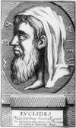
1, 2, 3, 4, 5, 6, 7, 8, 9, 10, 11, 12 13, 14, 15, 16, 17, 18, 19, 20, 21, 22, 23, 24, 25, 26, 27,…
Еще Эвклид доказал, что простых чисел бесконечно много, но до сих пор не найдена формула, позволяющая вычислять следующее простое число, если известны все предыдущие простые числа. То есть, для того, чтобы найти следующее за простым числом 23 простое число, нужно проверить на делимость числа , 25, 27, 29 и обнаружить, что из их только число 29 не имеет делителей, то есть является простым. Причем, достаточно для числа n проверять его на делимость до числа n/2+1, то есть для числа 29 это проверка до значения делителя 29/2+1=15.
Знаменитый греческий учёный-математик Эратосфен Киренский разработал метод нахождения простых чисел – Решето Эратосфена.
А почему решето? Объясняют так: мы зачеркиваем числа, потом зачеркиваем еще числа, то, что остается, как бы напоминает то, что ОСТАЕТСЯ В РЕШЕТЕ. На самом деле все, что мы делаем, еще больше напоминает решето. Дело в том, что вычеркиваемые числа находятся на прямых линиях, а настоящее решето состоит из нитей, которые в натянутом виде тоже прямые. И эта мысль толкает нас к тому, чтобы построить решето весьма своеобразным способом: не вычисляя, а только лишь ПРОВОДЯ ЛИНИИ по линейке. Получается что-то вроде... решета...
Те немногие числа, которые остались незачеркнутыми, - простые (а также 2, 3, 5 и 7): 11, 13,17 и т.д. Итак, Решето Эратосфена работает как своего рода аналоговая вычислительная машина. И, значит, вот что изобрел великий грек: он изобрел СЧЕТНУЮ МАШИНУ. А ведь для простых чисел не существует даже формулы, по которой их можно вычислить все. Нет такой формулы, а Решето есть. Простые числа располагаются на числовом ряду весьма причудливым образом, но, создав Решето Эратосфена достаточно большого размера, мы отсеем (построим) их ВСЕ без исключения. Все они окажутся в дырках совершенно правильного геометрически Решета! Так «правильно» ли их расположение или «неправильно»? Никто не может сказать.
В наше время эту же самую операцию выполняют компьютеры. Но выполняют её в триллионы раз быстрее, чем люди. Самая «быстрая» вычислительная машина принадлежит Проекту GIMPS – 500 гигафлопс (500 миллиардов операций в секунду).
Действует теорема, что больше зачеркивать ничего не нужно - оставшиеся числа все сплошь простые.
Простые числа составляются с помощью так называемого Решета Эратосфена. Все числа выписываются в квадратной таблице (например 10 х 10) и дальше зачеркиваются те, что делятся на 2, на 3, на 5 (т.к. те, что делятся на 4, уже зачеркнуты, раз они делятся на 2), на 7 (так как те, что делятся на 6, зачеркнуты, четные) и... все. Действует теорема, что больше зачеркивать ничего не нужно - оставшиеся числа все сплошь простые. Этот метод отсеивания чисел известен как «решето Эратосфена». Любая таблица простых чисел создаётся по этому принципу решета. В действительности, можно продвинуться гораздо дальше по ряду простых чисел, если использовать для их хранения память ЭВМ.

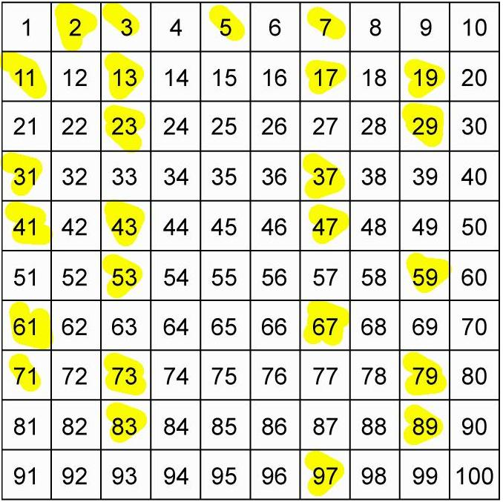
Решето Эратосфена для чисел от 1 до 100.
Подобным образом, в Научно-исследовательской лаборатории Лос-Аламоса были получены все простые числа до 100 000 000.
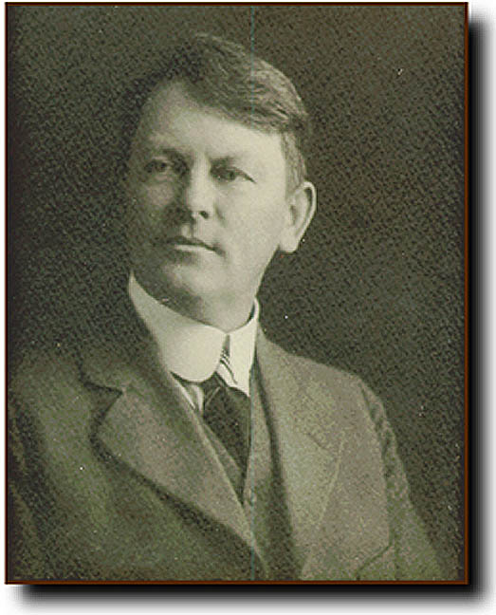
Другим очень простым методом является применение таблиц простых чисел, т. е. использование простых чисел уже найденных другими. За последние 200 лет было составлено и издано много таблиц простых чисел. Наиболее обширной из них является таблица Д. X. Лемера, содержащая все простые числа до 10 000 000. Наша таблица 1 содержит все простые числа до 1000 (Приложение 2).
Некоторые энтузиасты-вычислители уже подготовили таблицы простых чисел, превосходящих 10 000 000 (Приложение 1). Но, по-видимому, не имеет большого смысла идти на значительные затраты и усилия, чтобы опубликовать эти таблицы. Лишь в очень редких случаях математику, даже специалисту в теории чисел, приходится решать вопрос о том, является ли какое-то большое число простым. Кроме того, большие числа, о которых математик хочет узнать, являются они составными или простыми, не берутся им произвольно. Числа, которые он хочет исследовать, обычно появляются в специальных математических задачах, и, таким образом, эти числа имеют очень специфическую форму.

1.2. Историческая справка
Эратосфен - древний математик живший 276-194 до нашей эры. Один из самых разносторонних ученых античности.
Он заложил основы математической географии, вычислив с большой точностью величину земного шара, изобрел Широту и Долготу, а так же придумал високосный день. Большую часть своей Жизни провел в Александрии (Египет), где был вторым главой Великой библиотеки .
Особенно прославили Эратосфена труды по астрономии, географии и математике, однако он успешно трудился и в области филологии, поэзии, музыки и философии, за что современники дали ему прозвище Пентатл, т.е. Многоборец. Другое его прозвище, Бета, т.е. "второй", по-видимому, также не содержит ничего уничижительного: им желали показать, что во всех науках Эратосфен достигает не высшего, но превосходного результата.
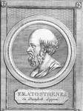

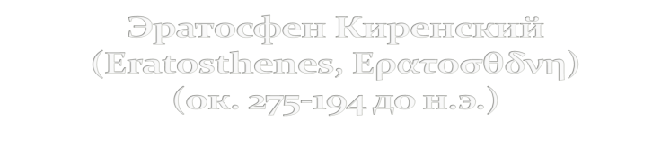

Труды Эратосфена
Из сочинений Эратосфена по математике до нашего времени дошло только написанное к царю Птолемею письмо об удвоении куба. Это письмо сохранилось в комментарии Евтокия к трактату Архимеда О шаре и цилиндре. В письме содержатся некоторые исторические сведения о делийской задаче, а также описание прибора, изобретённого самим автором и известного под именем мезолябия.
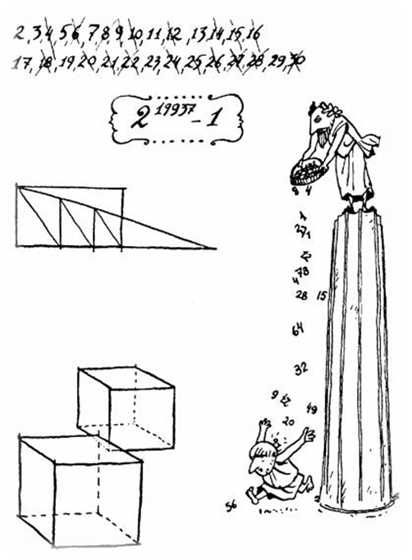
Сведения о других математических сочинениях Эратосфена отличаются крайней неполнотой. Папп в двух местах своего Собрания называет сочинение Эратосфена О средних величинах, замечая при этом, что оно во всех своих предположениях стоит в связи с линейными местами.
О сочинении Эратосфена «Платоник», посвящённом пропорциям, говорит Теон Смирнский. Возможно, что именно к Эратосфену восходит алгоритм «разворачивания всех рациональных отношений из отношения равенства», описанный Теоном Смирнским и Никомахом Геразским
Самым знаменитым математическим открытием Эратосфена стало т.н. "решето Эратосфена", с помощью которого находятся простые числа. Предложил свой способ великий греческий учёный Эратосфен около 200г. до н. э.
Впервые доказал, что простых чисел бесконечно много, великий учёный Евклид. К наиболее достоверным сведениям о жизни Евклида принято относить то немногое, что приводится в Комментариях Прокла к первой книге Начал Евклида. Отметив, что «писавшие по истории математики» не довели изложение развития этой науки до времени Евклида, Прокл указывает, что Евклид был старше Платоновского кружка, но моложе Архимеда и Эратосфена и «жил во времена Птолемея I Сотера», «потому что и Архимед, живший при Птолемее Первом, упоминает об Евклиде и, в частности, рассказывает, что Птолемей спросил его, есть ли более короткий путь изучения геометрии, нежели Начала; а тот ответил, что нет царского пути к геометрии»
Дополнительные штрихи к портрету Евклида можно почерпнуть у Паппа и Стобея. Папп сообщает, что Евклид был мягок и любезен со всеми, кто мог хотя в малейшей степени способствовать развитию математических наук, а Стобей передаёт ещё один анекдот о Евклиде. Приступив к изучению геометрии и разобрав первую теорему, один юноша спросил у Евклида: «А какая мне будет выгода от этой науки?» Евклид подозвал раба и сказал: «Дай ему три обола, раз он хочет извлекать прибыль из учёбы».
Некоторые современные авторы трактуют утверждение Прокла — Евклид жил во времена Птолемея I Сотера — в том смысле, что Евклид жил при дворе Птолемея и был основателем Александрийского Мусейона. Следует, однако, отметить, что это представление утвердилось в Европе в XVII веке, средневековые же авторы отождествляли Евклида с учеником Сократа философом Евклидом из Мегар. Анонимная арабская рукопись XII века сообщает:
Евклид, сын Наукрата, известный под именем «Геометра», ученый старого времени, по своему происхождению грек, по местожительству сириец, родом из Тира…

Глава 2. Практическое применение простых чисел
2.1. Системы задач на простые числа.
Система задач №1.
1. Какие из следующих чисел являются простыми:
а) год Вашего рождения
б) текущий год
в) номер Вашего дома.
Решение:
а) Год моего рождения – 1999. 1999 – простое число, так как не делится на 2, 3, 5, 7, 11.
б) Текущий год – 2011. 2011 – простое число, так как не делится на 2, 3, 5, 7, 11
в) Номер моего дома – 70. 70 является составным числом, так как делится 2, 5, 7.
2. Найдите простое число, следующее за простым числом 1973.
Решение:
Нужно отсчитывать по числу:
1974 – делится на 2.
1975 – делится на 5.
1976 – делится на 2.
1977 – делится на 3.
1978 – делится на 2.
1979 – ни на что не делится. Значит, 1979 будет следующим простым числом после 1973.
3. Заметим, что числа от 90 до 96 ВКЛЮЧИТЕЛЬНО являются семью последовательными составными числами. Найдите девять последовательных составных чисел.
Решение: Девять последовательных составных чисел: 140 – 148, потому что они находятся между числами простыми числами 139 и 149.
Система задач №2.
1. Составьте таблицы простых чисел для каждой из сотен: 1 – 100, 101 – 200, …, 901 – 1000.
Решение:
- 1 – 100
2, 3, 5, 7, 11, 13, 17, 19, 23, 29, 31, 37, 41, 43, 47, 53, 59, 61, 67, 71, 73, 79, 83, 89, 97.
- 101 – 200
101, 103, 107, 109, 113, 127, 131, 137, 139, 149, 151, 157, 163, 167, 17, 179, 181, 191, 193, 197, 199.
- 201 – 300
211, 223, 227, 229, 233, 239, 241, 251, 257, 263, 269, 271, 277, 281, 283, 293.
- 301 – 400
307, 311, 313, 317, 331, 337, 347, 349, 353, 359, 367, 373, 379, 383, 389, 397.
- 401 – 500
401, 409, 419, 421, 431, 433, 439, 443, 449, 457, 461, 463, 467, 479, 487, 491, 499.
- 501 – 600
503, 509, 521, 523, 541, 547, 557, 563, 569, 571, 577, 587, 593, 599.
- 601 – 700
601, 607, 613, 617, 619, 631, 641, 643, 647, 653, 659, 661, 673, 677, 683, 691.
- 701 – 800
701, 709, 719, 727, 733, 739, 743, 751, 757, 761, 769, 773, 787, 797.
- 801 – 900
809, 811, 821, 823, 827, 829, 839, 853, 857, 859, 863, 877, 881, 883, 887.
- 901 – 1000
907, 911, 919, 929, 937, 941, 947, 953, 967, 971, 977, 983, 991. 997.
Мы заметили, что чем больше чисел мы рассматривали, тем реже попадались простые числа и тем меньше их насчитывалось в каждой сотне, а далее тысяче и т.д.
2. Попытайтесь определить количество простых чисел в диапазоне 10001 – 10100.
Решение:
10007, 10009, 10037, 1039, 1061, 10067, 10069, 10079, 10091, 10093, 10099;
Т. е. 11 простых чисел
Система задач №3.
1. а) Кто и когда впервые разделил числа на чётные и нечётные, простые и составные?
б) Как Вы думаете, как учёный пришёл к этому открытию?
в) Могло ли случиться так, что простые числа так и не были открыты?
а) Впервые разделил числа на чётные и нечётные, простые и составные великий учёный Пифагор.
б) Как мне кажется, Пифагор пришёл к этому открытию, когда решал очередные задачи. И заметил, что числа, оканчивающиеся на 0, 2, 4, 6, и 8, делятся на 2 без остатка, а те, что оканчиваются на 1, 3, 5, 7 или 9, делятся на 2 с остатком, и разделил их на чётные и нечётные. После этого он заметил очередной факт – некоторые нечётные числа делятся только на 1 и сами на себя. Он назвал их простыми, а те, у кого больше двух делителей определил в группу составных чисел. Т.е. Пифагор пришёл к этому открытию методом наблюдения.
в) Я считаю, что такого случиться не могло, в связи с развитием мыслительной деятельности человека.
2. Какие числа называются чётными, а какие – нечётными? Какие числа называются простыми, а какие – составными? Приведите пример чётных и нечётных чисел, простых и составных.
Чётные – числа, которые делятся на 2 без остатка, а нечётные – с остатком.
Примеры: нечётные – 1, 57, 83… чётные – 2, 52, 98…
Простые числа – числа, которые имеют только два делителя (1 и само число), а составные – больше двух.
Примеры: простые – 2, 1999, 10007… составные – 6, 198, 153…
3. а) Назовите два простых нечётных числа.
б) Сможете ли Вы привести пример двух простых чётных чисел?
в) Назовите все простые чётные числа.
а) Два простых нечётных числа – 3, 2011.
б)Нет, потому что простое чётное число только одно.
в)2.
4. С помощью решета Эратосфена найдите все простые числа от 1 до 50.
2, 3, 5, 7, 11, 13, 17, 19, 23, 29, 31, 37, 41, 43, 47.
5. В разные времена математики пытались найти формулу, которая позволяла бы вычислять простые числа. Так, Леонард Эйлер указал формулу: p = x * x – x + 41, позволяющая вычислять сорок одно простое число, если х = 0, 1, 2… 40. С помощью этой формулы найдите пять простых чисел.
p = простое число
х = натуральноемчисло от нуля до сорока.
- 0 х 0 - 0 + 41 = 41.
- 5 х 5 – 5 + 41 = 61.
- 20 х 20 – 20 + 41 = 421.
- 3 х 3 – 3 + 41 = 47.
- 40 х 40 – 40 = 1601
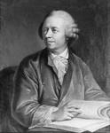
- Леонард Эйлер (1707г. – 1793г.), швейцарец по национальности, большую часть своей жизни проработавший в Петербургской академии наук, много сил отдавал изучению натуральных чисел. Одним из первых он высказал догадку, что всякое натуральное чётное число, большее 2, можно представить в виде суммы двух простых чисел. Проверьте это на примере нескольких чисел.
4 = 2 + 2; 8 = 5 + 3; 4010 = 2011 + 1999; 30 = 17 + 3.
7. Знаменитый учёный Христиан Гольдбах (1690г. – 1764г.), работавший в Петербургской академии наук, высказал догадку (в 1742г.), что любое нечётное число, большее 5, может быть представлено в виде суммы трёх простых чисел. Русский учёный академик Иван Матвеевич Виноградов (1891г. – 1983г.) сумел доказать это. Проверьте это на примере нескольких чисел.
7 = 2 + 2 + 3; 21 = 17 + 2 + 2; 55 = 19 + 19 + 17.
8. Несколько столетий ждёт решения «проблема близнецов». Какие числа называются числами-близнецами? Пользуясь таблицей простых чисел, назовите несколько пар чисел-близнецов.
Числа-близнецы – это простые числа, находящиеся на расстоянии друг от друга в одно составное число.
Примеры: 17 и 19, 1997 и 1999, 1301 и 1303…
9. Изучением простых чисел занимался русский математик Пафнутий Львович Чебышев (1821г. – 1894г.). Он доказал предположение француза Ж. Бертрана, что между любым натуральным числом, большим единицы, и числом, вдвое большим данного, всегда имеется не менее одного простого числа. Проверьте это на примере нескольких простых чисел.
2 х 2 = 4. Между 2 и 4 простое число – 3.
4 х 2 = 8. Между 4 и 8 простое число – 7.
20 х 2 = 40. Между 20 и 40 – 23, 29, 31, 37.
2.2. Простые числа в Музыке.
Альфред Гарриевич Шнитке (1934—1998) — советский и российский композитор, теоретик музыки и педагог (автор статей о русских и советских композиторах), один из наиболее значительных музыкальных деятелей второй половины XX века. Заслуженный деятель искусств РСФСР (1987).
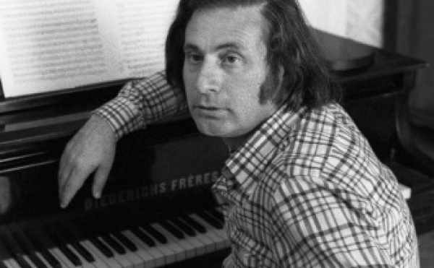
Написал свой знаменитый Двойной концерт для гобоя, арфы и струнного оркестров конце 70 года с использование простых чисел нотного ряда .

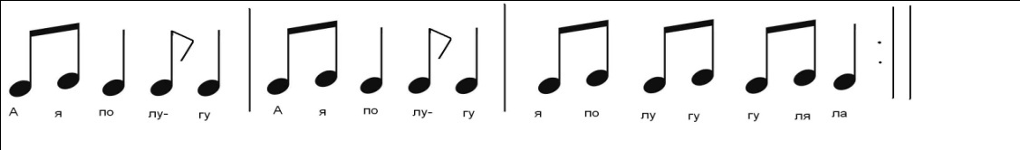

Вот как он сам это комментирует:
«Что касается техники, то это не додекафонное сочинение. Все оно основано на использовании прогрессии. Такая прогрессия используется многими — это "решето Эратосфена" — ряд совершенных чисел: 1, 2, 3, 5, 7, 11, 13, 17, 19, то есть чисел, которые делятся только на единицу и на себя. Об этом ряде я знал и раньше, использовал я его также в первой части симфонии и в других ее разделах. Работая над ней, я общался в тот период с румынским композитором Виеру, который писал сочинение под названием "Эратосфеновое решето". Он использовал этот ряд как основу всего сочинения. Каждое совершенное число вызывало у него новый персонаж, все составные числа соответствовали эпизоду, где были сочетания персонажей, например: 1 — это персонаж А, 2 — В, 3 — Си так далее, а 4, в этом случае, будет два варьированных персонажа В, 5 — новый персонаж, б — это два, умноженное на три, то есть взаимодействие В и С. Его идея использовать не только совершенные, но и составные числа, заинтересовала меня, я применил ее, и так все и было в концерте выстроено. Была вычислена схема, каждому числу в которой соответствует определенная цифра.
Весь материал — это ниспадающие, стонущие интонации от одной ноты до огромного количества нот, от вершины-источника вниз. Им противопоставлены встречные подъемы, перекрещивающиеся комбинации из двух линий и так далее. Форма — в традиционной трактовке — нарастающая, прогрессирующая вариационность. Вариации — каждая следующая больше предыдущей (больше цифр и, следовательно больше тактов, линий).
Тематизм — в традиционной трактовке — возникает только попутно, как новое и новое варьирование этой стонущей идеи. Интонация стона — это собственно и есть вся микротема, на которой выстроена музыка концерта. Кульминация формы в 28 цифре, где каждый участник имеет свой ритмический рисунок. Реприза — 31 цифра — здесь также можно видеть нарастание голосов по прогрессии и тут же ясно прослеживаются характерные интонации — плачи иногда с опеванием и возвращением, встречные линии.»
Альфред Шнитке.

ЗАКЛЮЧЕНИЕ
Подводя итог проделанной работы, мы выяснили, что проблема простых всё ещё существует, так как человечество ещё не знает, бесконечно ли много чисел-близнецов, или нет. С одной стороны – дело любопытное, интересно же, так оно или не так, но с другой – зачем заморачиваться по такой ерунде… Так считают некоторые. Как хорошо, что я к ним не отношусь, иначе не писал бы этот проект…
В заключении хотелось бы добавить небольшое стихотворение:
О математика земная, гордись, прекрасная собой.
Ты всем наукам мать родная и дорожат они тобой.
Твои расчеты величаво ведут к планетам корабли
Не ради праздничной забавы, а ради жизни на Земле.
И чтобы мысль людская в поколенья несла бесценные дары
Великих гениев творенья, полеты в дальние миры!
В веках овеяна ты славой, светило всех земных светил,
Тебя царицей величавой недаром Гаусс окрестил.
Строга, логична, величава, стройна в полете как стрела.
Твоя немеркнущая слава в веках бессмертье обрела.
Я славлю разум человека, дела его волшебных рук,
Надежду нынешнего века, царицу всех земных наук!

СПИСОК ЛИТЕРАТУРЫ

- http://ru.wikipedia.org/wiki/Решето_Эратосфена
- Олехник С.Н., Нестеренко Ю.В., Потапов М.К. Старинные занимательные
- задачи. - М.:"Вита-Пресс", 1994.
- Энциклопедия «Занимательная математика»
- http://www.natalimak1.narod.ru/prost.htm
- http://intoclassics.net/news/2010-11-22-19805

ПРИЛОЖЕНИЕ1
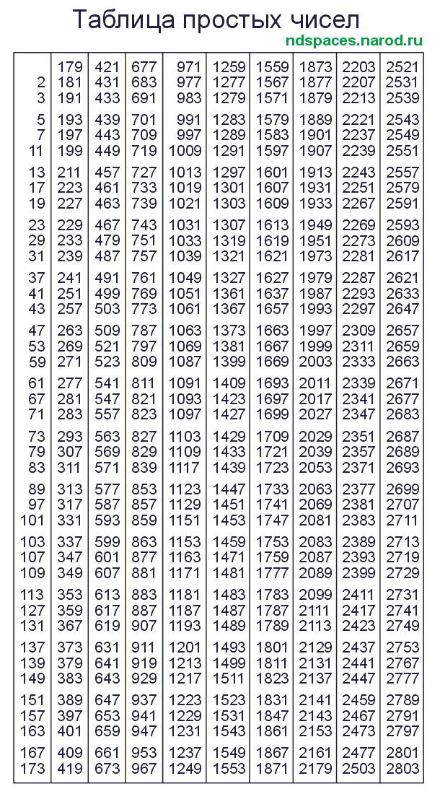

ПРИЛОЖЕНИЕ 2
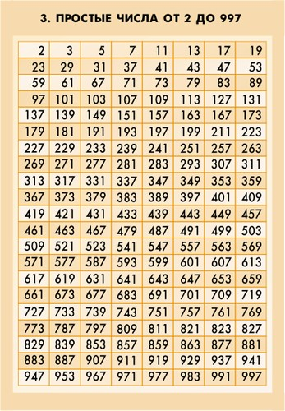

Справка: Лос-А́ламос (исп. Los Álamos — «хлопковое дерево») — населённый пункт и округ в штате Нью-Мексико

